Le dictionnaire a été inventé par l’anglais Robert Cawdrey en 1604.  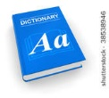 | En 1176 une horloge a été installée dans la cathédrale Sens.  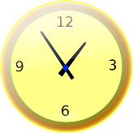 | Le tableau blanc a été inventé dans les années 1950 par Martin Heit du Royaume-Uni et par Albert Stallion des États-Unis.  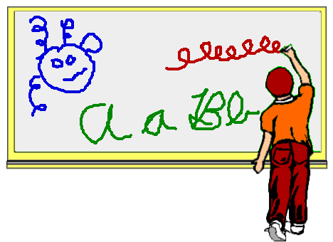
L’affiche a été inventée à l’aide de l’invention de l’imprimerie en 1796 par Alois Senefelder et de l’invention de l’imprimerie en couleur en 1837 par Godefroy Engelmann de la France. | Le cartable a été inventé par l’allemand Friedrich Soennecken 1886 à Bonn, Allemagne.  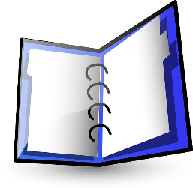 | L’étagère a été inventée par Fu Xi en 544 en Chine.  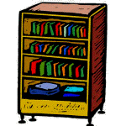
La perforatrice a été inventée par Friedrich Soennecken en 1886 en Allemagne.  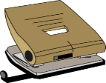 | L’agrafeuse a été inventée par Henry R. Heyl en 1877.  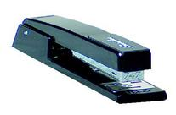 | Le stylo a été inventé par les frères Bíró en 1938.
Les Byzantins, une ancienne cité grecque (Istanbul maintenent) étaient les premiers à utiliser la trombone avant J.-C., mais c’est The Gem Manufacturing Company qui l’a rendu populaire dans les années 1890. | Le papier a été inventé par Tsaï Loun au IIIe siècle en Chine.  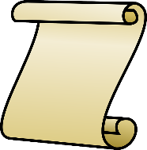 | Le crayon a été inventé en 1795 par Nicolas-Jacques Conté en France.  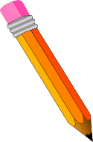
Le projecteur DLP a été inventé en 1987 par Texas Instrument.  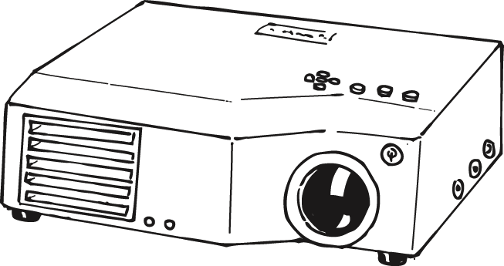 | Le tableau interactif a été inventé par SMART Technologies en 1991.  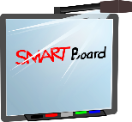 | Le tableau a été inventé par James Pillans en Écosse (1778–1864) et par George Baron en 1801 aux États-Unis[.  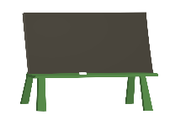
La chaise a été inventée au XIVe siècle av. J.-C en Égypte.  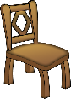 | Le pupitre a été inventé durant le temps médiéval du 5e au 15e siècle pour lire et écrire.  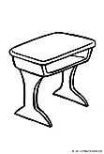 | Le liquide correcteur a été inventé par Bette Nesmith en 1956 aux États-Unis.  